**MUSTAFA ESAT YÜCEL**

**221120231084**

**İNTERNET PROGRAMCILIĞI PROJESİ**

Bu projemde parke , süpürgelik , fayans için hizmet veren bir işletmenin web sitesini yaptım. HTML , CSS , Java Script , PHP ve veritabanı için MySQL , Veritabanı ve PHP bağlantısı için XAMPP kullandım. Logo tasarımları ve sloganlarda benim ortaya koyduğum ürünlerdir. Genel olarak sade ve şık gözükmesine özen gösterdim. Toplam 6 sayfadan oluşan bir site hazırladım ; Ana Sayfa , Şube Bilgileri Sayfası , Hakkında Sayfası , İletişim Sayfası , Projeler Sayfası ve Üye Girişi ile erişim sağlanan stok ve mesaj bilgileri sayfası. Sayfaların içeriği ise şu şekilde :

**Ana Sayfa :** Genel olarak işletmenin amacı , işleri ve pazarlamasından oluşuyor.

**Şube Bilgileri Sayfası :** Şubede bulunan özelliklerden , şubenin fotoğraflarından oluşuyor.

**Hakkında Sayfası**: Müşterilere bir güven sağlamak için sadece işletmenin hikayesi bulunuyor.

**İletişim Sayfası :** Sosyal medya adreslerinden , mesaj atma sisteminden ve Google Maps görünümünden oluşuyor. Mesaj atma formundaki veriler , veritabanına kaydedilip stok ve mesaj bilgileri kısmında görüntüleniyor.

**Projeler Sayfası :** Yapılan iş ve fotoğraflardan oluşuyor.

**Üye girişi ile erişim sağlanan stok ve mesaj bilgileri sayfası :** İletişim Sayfasındaki mesaj gönderme formundan alınan mesajlar ve stok bilgileri bulunuyor. Sadece sisteme kayıtlı kullanıcılar giriş yapabiliyor çünkü bu kısım işletmenin yöneticilerine özel. Mesaj Gönderme formundan alınan veriler veri tabanına kaydediliyor ve bu kısımda bu veriler görüntülenebiliyor. Veri tabanında bulunan stok bilgileri de bu sayfada görüntüleniyor.

Kapsamlı bir proje olduğundan dolayı bütün detayları ve görüntüleri bu rapora sığdıramayacağım için bir Youtube videosu oluşturdum.

Youtube Linkim : https://www.youtube.com/watch?v=T6dvlguPmPc

Github Linkim : https://github.com/esat224/safak-yapi-web-sitesi-proje

Veri Tabanı Diyagramı :

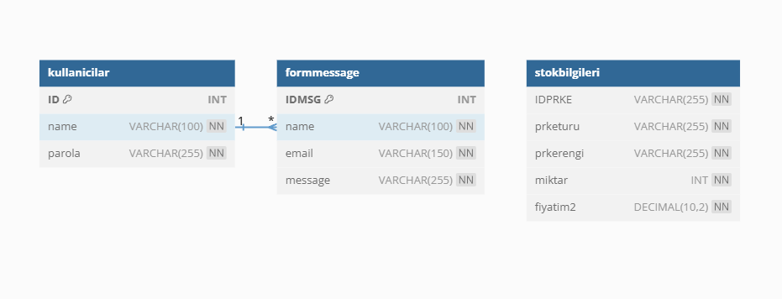

Örnek Görseller (Detaylı Gösterim Youtube’da):